Matematika 6. třída
2. 6. – 9. 6. 2020

Aritmetika
Dělení desetinného čísla desetinným číslem
Učebnice str.114 - 115
- do sešitu si napište:
Dělení desetinného čísla desetinným číslem
Při dělení desetinného čísla desetinným číslem vynásobíme obě čísla stejným číslem tak, aby dělitel byl přirozené číslo. (Násobíme násobkem čísla 10 tzn. 10, 100, 1000) Vzniklá čísla vydělíme mezi sebou.
Příklady do sešitu uč.str.115/ 1,2,3

Odkaz na výukové video https://www.youtube.com/watch?v=tsz7xrm7Dig
Pracovní list – nemusíte posílat, pouze procvičit
Online cvičení – matematika - 6. třída – desetinná čísla – dělení desetinným číslem https://www.onlinecviceni.cz/exc/test_exc.php

Geometrie
Kružnice opsaná
https://www.youtube.com/watch?v=j945OW9ZmoE
učebnice str. 103 – 105 do sešitu:
Kružnice opsaná
Osy stran libovolného trojúhelníka se protínají v jednom bodě. Tento bod je středem kružnice, která prochází všemi třemi vrcholy trojúhelníku. Říkáme jí Kružnice opsaná.
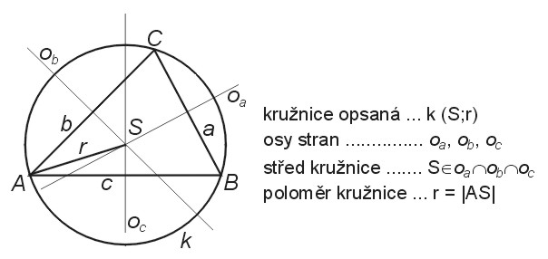
Do sešitu narýsuj – učebnice strana 106/1

Dnešní úlohy nemusíte posílat, pouze si je procvičte.

